Инструкция участника вебинара

Ссылка на вебинар:

https://pruffme.com/landing/ARL/arl2021

Важно! Если Вы используете компьютер с операционной системой Windows XP, то вероятнее всего, Вы не сможете просматривать вебинар, поскольку данная система является достаточно устаревшей и не поддерживает технологии, используемые при прямых трансляциях. Откройте ссылку с вебинаром на другом устройстве, например, с телефона или планшета.

Перед начало обучения обязательно проверьте, качественное ли у Вас интернет-соединение. Для комфортного просмотра оно должно быть 5 мб. Проверить скорость Вашего интернета можно на этой странице: http://www.speedtest.net/

1. Проверка технической готовности
1. Установите последнюю версию браузеров Google Chrome, FireFox, Safari или Opera.
2. Если Вы пользуетесь корпоративной сетью, необходимо обратиться к системному администратору Вашей компании, чтобы он открыл порты 1935(только для flash), 443, 80 по UDP-протоколу.
Домены и поддомены, которые необходимо разрешить:
- https://pruffme.com
- https://pruffmelab.com
- https://pruffmelab-a.akamaihd.net
- https://pruffme.hb.bizmrg.com
Также в число разрешённых необходимо добавить список серверов:
https://pruffme.com/webinar/servers/
Все UDP порты необходимо открыть.
3. Для просмотра вебинаров мы рекомендуем использовать устройства с одной из следующих операционных систем:
- Windows 7 и выше;
- MacOs 10.15 и выше;
- IOS 12.1 и выше;
- Android 7 и выше.

4. Некоторые рекомендации для тех, кто заходит с телефонов/планшетов:
- На Андроид ссылку на вебинар лучше открывать в браузере Google Chrome, на Iphone/Ipad можно использовать браузер Safari. Данные браузеры по умолчанию установлены на устройствах.
- Проверьте, качественное ли у Вас интернет-соединение. Для комфортного просмотра оно должно быть от 2 мб. Проверить скорость Вашего интернета можно на этой странице: http://www.speedtest.net/.
- Проверьте не стоит ли ограничение по трафику на телефоне.
- После входа в вебинар нажмите на "Плей" в окошке с видео, чтобы его воспроизвести.

2. Скорость интернет-соединения
1. Минимальная скорость подключения к вебинару 2Mb.
2. Рекомендуемая скорость для комфортной работы от 5Mb (при недостаточной скорости возможны задержки звука и видео при показе ведущим видеороликов, презентаций с большим количеством графики, показе рабочего стола и работе с другими режимами, требующими качественного канала).
3. Проверить скорость Вашего интернета можно на этой странице: http://www.speedtest.net/.
3. Как войти в вебинар?

Для того, чтобы попасть на вебинар, на посадочной странице нажмите кнопку «Войти в вебинар», заполните данные о себе, и поставьте согласие напротив пользовательского соглашения.
Ввод своего имени в таком случае не является регистрацией и не создает личный кабинет.

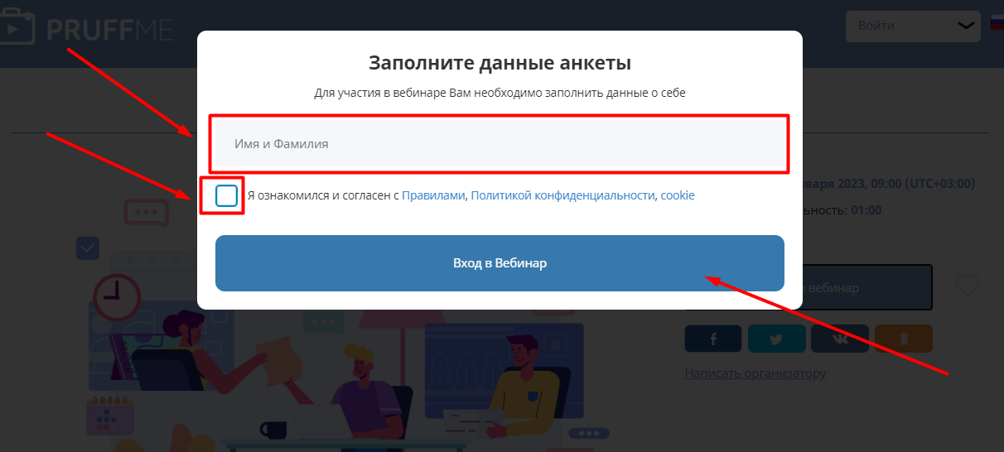

Видео «Как войти в вебинар на Pruffme?»: https://youtu.be/WVfAdL9CwCE
4. Корпоративная сеть (интернет на работе)

1. Если Вы пользуетесь корпоративной сетью, необходимо обратиться к системному администратору Вашей компании, чтобы он открыл порты 1935(только для flash), 443, 80 по UDP-протоколу.
2. Домены и поддомены, которые необходимо разрешить:
- https://pruffme.com
- https://pruffmelab.com
- https://pruffmelab-a.akamaihd.net
- https://pruffme.hb.bizmrg.com
3. Также в число разрешённых необходимо добавить список серверов: https://pruffme.com/webinar/servers/
4. Все UDP порты необходимо открыть.

5. Если Вас выбивает из веб-комнаты

Этому может быть несколько причин:
1. Если Вы используете компьютер/ноутбук, то скорее всего в расширениях Вашего браузера установлено что-то, что блокирует переход на сайт или не даёт возможности воспроизвести видео и звук спикера. Для этого перейдите в расширения
- скопируйте данную ссылку (chrome://extensions) и вставьте её в адресную строку браузера, нажмите "enter" на клавиатуре;
- и в представленном списке уберите галочки со всех тех приложений и расширений, которые у Вас есть.
После этого вернитесь в вебинарную комнату и просто обновите страничку. Всё должно заработать!
Видео «Как убрать расширения в Google Chrome»: https://youtu.be/sx9D5IDlj64
Видео «Как отключить расширения в браузере Mozilla Firefox»: https://youtu.be/j9KcwoeDZMw

2. Если Вы используете телефон/планшет, то:
- скопируйте ссылку вебинара, которую прислал Вам преподаватель/организатор вебинара;
- откройте браузер Google Chrome (не спутайте с поисковиком Google)
- вставьте скопированную ссылку в адресную строку браузера и нажмите "перейти" или просто щёлкните по первой подсвеченной ссылке
- далее нажмите "войти в вебинар" или "зарегистрироваться" (не перепутайте со словом вверху "Войти", где присутствует слово "регистрация"), заполните данные о себе, которые запросил у всех участников вебинара организатор
- далее дождитесь буквально 20-30 секунд, пока подгрузится видео - всё должно работать!

6. Не видно/слышно спикера

Если время вебинара уже наступило, а спикера не видно и не слышно, то:
1. Скорее всего, спикер просто-напросто ещё не начал вещание;

2. Если спикера по-прежнему не видно и не слышно, а Вы наблюдаете активность в чате, то попробуйте выйти из вебинарной комнаты и снова зайти.
Если в окне видео у Вас будет серый квадрат, нажмите на него, видео должно будет подгрузиться.

3. Также необходимо проверьте браузер, который Вы используете при просмотре вебинара. Рекомендуем использовать браузер Google Chrome, обновленный до последней версии.

4. Антивирус на устройстве или расширение внутри браузера также могут блокировать передачу видео/аудио потока. Попробуйте на время трансляции отключить антивирус и расширения, после чего обновите страницу вебинара.

5. Если Вы смотрите вебинар, находясь на работе, необходимо обратиться к системному администратору, чтобы он проверил открыты ли порты 1935,80 и 443, а также UDP-трафик – их могут блокировать в целях безопасности.

6. Если Вы используете компьютер с операционной системой Windows XP, то вероятнее всего, Вы не сможете просматривать вебинар, поскольку данная система является достаточно устаревшей и не поддерживает технологии, используемые при прямых трансляциях.
Обновите операционную систему ПК до Windows 7 и выше или откройте ссылку с вебинаром на другом устройстве, например, с телефона или планшета.

7. Для просмотра вебинара с мобильного устройства рекомендуем использовать:
- Iphone/Ipad на базе IOS 12.1 и выше и браузер Safari/Chrome;
- Смартфон/Планшет на базе Android 7 и выше и браузер Chrome.
Если на Вашем телефоне не видно/слышно спикера проверьте обновление системы и обновление браузера.
Обновление браузера можно проверить в приложении "AppSore" на Iphone/Ipad и в приложении Play Market" на телефонах Android.

7. Прерывается трансляция на компьютере/ноутбуке
Если прерывание трансляции происходит у всех без исключения участников/слушателей вебинара, то, скорее всего, дело в трансляции спикера, который проводит вещание.
Если прерывание наблюдается только у Вас, то это может быть связано с:
1. Нестабильным интернет-соединением. Если Вы используете Wi-Fi, то подойдите как можно ближе к источнику раздачи wi-fi, чтобы между Вами и роутером не было стен, если это не помогает, то можно провести проводной интернет-он самый стабильный. Либо попробовать подключить мобильные данные.
2. Чрезмерной нагрузкой на центральный процессор компьютера. Чтобы убрать нагрузку, закройте все лишние вкладки и программы (мессенджеры, skype, другие браузеры, торрент и т.д.), оставьте только вкладку с вебинаров.

3. Необновленным браузером. Проверьте обновление Вашего браузера в настройках и при необходимости обновите текущую версию.

4. Активным антивирусом. На время просмотра вебинара попробуйте отключить все антивирусы и блокирующие расширения.

5. Устаревшей операционной системой.

8. Не работает трансляция на смартфоне/планшете

Вот некоторые рекомендации для тех, кто заходит с телефонов/планшетов:
1. Заходите через браузер Google Chrome на телефонах/планшетах Android и через браузер Safari на Iphone/Ipad/

2. Проверьте, качественное ли у Вас интернет-соединение. Для комфортного просмотра оно должно быть 5 мб. Проверить скорость Вашего интернета можно на этой странице: http://www.speedtest.net/

3. Проверьте, не стоит ли ограничение по трафику на Вашем устройстве.

4. После входа в вебинар нажмите на "Плей" в окошке с видео, чтобы его воспроизвести.

5. Для просмотра вебинаров мы рекомендуем использовать устройства с операционной системой IOS 12.1 и выше; Android 7 и выше.

